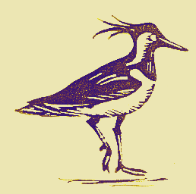

PIRANSKI ZALIV JE LAHKO SAMO PIRANSKI

Tudi kamni pričajo, da Salvore ali Savudrija (in morje vmes)

pripadata Piranu

Bert Pribac

Mag. bibliotekarstva, (Mlib. University of NSW, Sydney 1979)
Spričevalo avstralskega bibliotekarskega združenja (LAA), 1968
Absolvent primerjalne književnosti na ljubljanski univerzi 1959
Maturant koprske gimnazije 1955
V Avstraliji preživel 43 let.

Sergaši, Junij in Julij 2009

Vsebina:

1. Kadar kamni spregovorijo 3
2. Evropi se ne mudi 4
3. Istra in Piranski zaliv niso nikoli bili hrvaški 4
4. Razna štetja v Istri 5
5. Hrvaški apetiti po Istri 7
6. Po vojni: vse do Mirne pod upravo Kopra. 8
7. Izgubljene pogajaske priložnosti 10
8. Pomanjkanje državotvornega in zgodovinskega čuta. 11
9. Hrvaške koristi od slovenskih žrtev 12
10. Izgon Lahov ali Italijanov iz Istre 13
11. Iskanje možnosti za dogovor 14
12. Držati blokado in potrpeti 15

Pojasnilo bralcem

To razpravo sem napisal, ker sem zaskrbljen za usodo Slovenske Istre in za pravične odnose z našo sosedo Hrvaško. Problemi pripadnosti Piranskega zaliva in slovenskega suverenega dostopa do odprtega morja so vznemirili, ne samo politike in novinarje, ampak tudi mnogo preprostih ljudi. Ne ponujam rešitev temveč ozadja, možnosti in informacije za naše pogajalce in javno mnenje.
Sem staroselski Istran, Šavrin in Slovenec rojen januarja leta 1933 tu v šavrinski Istri. Po vojni sem tam v poznih 50. letih bil skoraj tri leta uradni jugoslovanski tolmač pri Razmejitveni komisiji z Italijo in imam določene spomine ter izkustva o tej tematiki. Je pa dobršen del te razprave tudi poskus osvežitve zgodovinskega spomina na čase in peripetije, ko je Slovenija po tisoč dvesto letih spet prišla do morja in ko so veliki narodi in nasilni mali narodi mešetarili in preplavljali to našo brižno Istro milo…

Kadar kamni spregovorijo

V stavbi občine Piran, nad pregibom prvega stopnišča, ki vodi iz pritličja, je na levi strani vzidana kamnita plošča, na kateri svičarski državljan grof Antonio Caccia zapušča ali podarja občini Piran svoja posestva v Salvore (Savudriji). Vklesano je naslednje sporočilo:

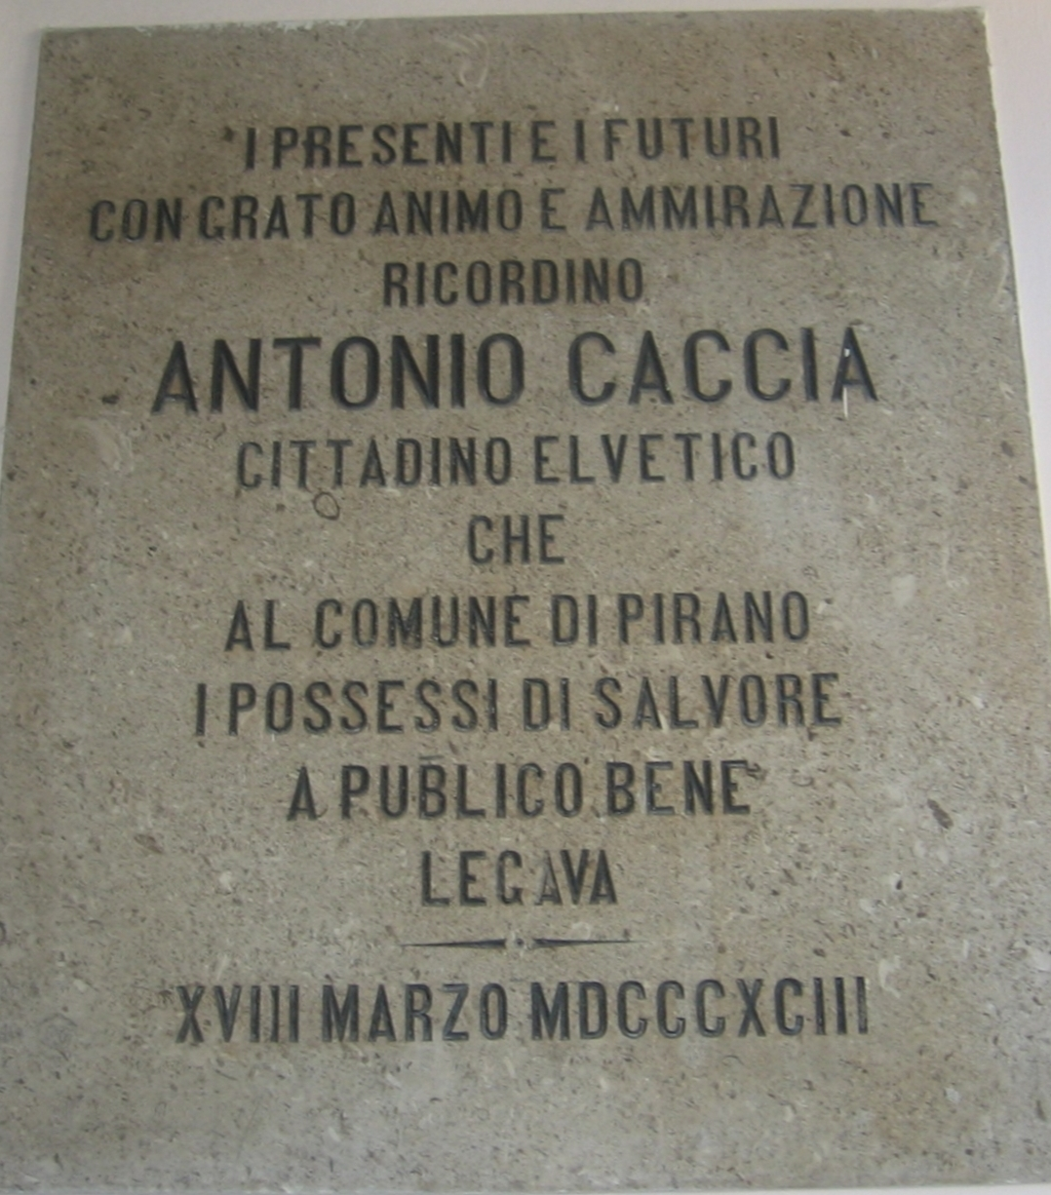
Foto: Bert Pribac, Piran, 15.7.2009

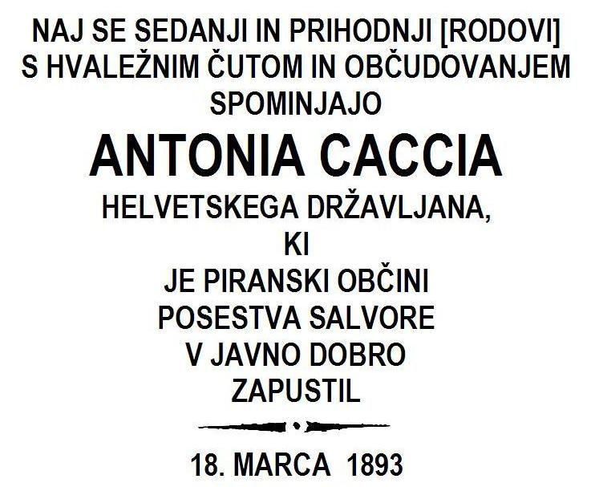
Kot mi je znano, se gornja oporoka ni nikoli preklicala in še velja, a piranska občina ni uradno nikoli odstopila ali se odpovedala svojemu ozemlju. Razni obalni in republiški uradniki ter funkcionarji pa niso vedno imeli državotvornega in nacionalnega občutka za te zadeve. Mnoga naselja preko Dragonje so bila brez potrebe in brez kake pogodbe kar prepuščena Hrvaški ali od nje protipravno zasedena. O tem bom tudi razpravljal.

Evropi se ne mudi

Sledim našemu tisku in temu našemu zapravljanju časa s hrvaškimi reakcijami na slovensko blokado njihovega vstopa v Evropsko skupnost. Zgodovinske izkušnje nam pravijo, da v končnih ali skrajnih situacijah odločajo ta veliki in močni v Evropski skupnosti, kdo se jim bo pridružil. Slovenijo že imajo v Skupnosti zaradi poti iz Tržaškega zaliva in preko znamenitih Churchillovih Postojnskih vrat, ki jim odpira najboljši pretok iz Sredozemlja in jugozahodne Evrope, v Srednjo in Vzhodno Evropo ter na Balkan. In ko je začela razpadati Jugoslavija, so nas hitro vzeli v Skupnost, da ne bi vojna vihra prišla na laške in avstrijske meje. To je bilo to. Slovenija jim je bila takrat potrebna in zadosti. Sicer nas znajo ti Evropejci prisiliti (ali prepričati), da umaknemo nekako to blokado Hrvaške, ko jim bo to zares koristilo. Trenutno jim pa koristi, da je Hrvaška zunaj kot protiutež zavirani turški vlogi za vstop, predvsem pa zato, ker EU še ni pripravljena, da bi sprejela Hrvaško kot polnopravno članico, saj -ta še ni pravno in civilizacijsko zrela, kot piše anglo-ameriško časopisje. Časopis Slobodna Dalmacija pa je 8. julija povzel izjavo nekega uradnika EU, da "Večini evropskih vlad ustreza omenjeni spor, ker na ta način blokirajo širitev EU, na katero niso pripravljene.".
Seveda, Hrvaški se zelo mudi v EU, ker biti zunaj, pomeni letno zgubljati stotine in stotine milijonov evrov.

Istra in Piranski zaliv niso nikoli bili hrvaški

Zame pa je stvar glede razmejitve tega zaliva enostavna. Piranski zaliv je postal ob podpisu mirovne pogodbe z Italijo v Parizu 15. septembra 1947, (in potrjeno je bilo ob podpisu Londonskega sporazuma 1954 leta) dejansko in pravno ves slovenski; prej pa je bil laški, avstrijski, beneški itd …ker je obala ali rob Istrskega polotoka od Savudrije vsaj do Kaštela spadala vedno pod starodavno piransko občino, od podpisa mirovnih pogodb pa sem pod sedanjo slovensko občino Piran; to potrjujejo vse zemljiške in občinske knjige in tudi zgodovinska dejstva. Saj imamo v stavbi piranske občinske palače prav v kamen vklesano, da je bila Savudrija podarjena Piranu za vse čase. Sosedje Hrvati, ki se ponašajo z zgodovinskim in državotvornim čutom, bi ja morali to upoštevati.
Ta del Istre tudi ni bil nikoli etnično hrvaški ali administrativno pod Hrvaško. Nobena slovenska vlada ne more in ne bi smela tega odpisati ali podpisati. Če to stori, se bo za tisoč let zamerila svojemu narodu in ga oškodovala za čudovit izhod na svetovna morja, Hrvaški pa ne bo koristila v ničemer, razen v zadovoljevanju njene nečimrnosti, da mora mejiti z Italijo, pa čeprav samo preko “jadranske mlake”, ker nočejo biti na Balkanu. Hrvaška nas na morju davi ne samo zaradi svojih balkanskih kompleksov in nevoščljivosti zavolj Luke Koper, ampak občutek imam, tudi zaradi dolga Ljubljanske banke, ki pa je zdaj stvar jugoslovanske sukcesije, saj so vse slovenske devize morale v Beograd, tudi tiste od hrvaških in posebno kninskih varčevalcev, ki so bolj zaupali slovenski banki kot hrvaškim. Bivši hrvaški varčevalci pa znajo biti zdaj zastrupljevalci odnosov.
To, da bomo kmalu skupaj s Hrvati v Evropi in da meje nič ne pomenijo več, ne drži povsem. Italijani uvajajo svojo mejo, kadar jim godi, prav te dni so jo Avstrijci in Nemci tudi. Pa tudi ta skupna Evropa ima že v sebi kali razkroja in bo trajala le tako dolgo, kolikor bo trajala nemško-francoska naveza, ali dokler se nam ne bo katera od bližnjih sosed hudo skujala.. Imeti moramo lastni izhod na morje, sankcioniran od dejanskega posedovanja morja in mednarodno deponiranih ter priznanih dogovorov in ne od milosti nepredvidljivih sosedov. V okviru SFRJ smo to imeli vse do l.1991 in upravljali smo tudi ves Piranski zaliv.
In čeprav S. Žižek pravi v Mladini, da gre za smešno male koščke zemlje, so ti delčki bistveni za najboljši vhod in prehod iz Sredozemlja v srednjo Evropo.
To so ugotovili tudi strokovnjaki Zavezniške vojaške uprave v Trstu (ZVU) in ameriško vojno ministrstvo (American War Department) v svojih depešah iz Trsta od 1946 do 1948. leta, ki se imenuje Intelligence Review (Obveščevalni pregled).

Razna štetja v Istri

Če določamo pripadnost nekega ozemlja po njegovem prebivalstvu in ne zavolj kake vojaške okupacije, potem bi moralo biti število prebivalstva neke etnične ali jezikovne pripadnosti odločilno, pod katero državo to ozemlje spada. Naj omenim v tem smislu spet depeše ZVU v Trstu
V teh depešah (IR No.59, 3/4/47) so zavezniki na primer tudi našteli, da je bilo leta 1947 za bodoči Svobodni tržaško ozemlje (STO) naštetih 350,000 prebivalcev, od tega 75 % Italijanov, 20 % Slovencev in komaj 5 % drugih. Verjetno so to bili tistih pet odstotkov drugih predvsem Istrani, kajti povedal mi je pred tremi ali štirimi leti, le kakega pol leta pred smrtjo, pokojni garibaldinski kapetan Dušan Faganeli, ki je bil v tisti zavezniški komisiji, ki je hodila po Istri 1946 ali 1947 leta in štela ter spraševala ljudi po narodnosti, da v deželi izza Dragonje in do Mirne niso našli skoraj nobenega Hrvata, temveč samo Slovince in Istrijane, pa še precej Lahov, v Koprščini pa samo Lahe in Šavrine, torej Slovence.
Zavezniška vojaška uprava je leta 1946/1947 pri odločanju o obsegu STO-ja odklonila upoštevati italijanski iredentistični cenzus iz leta 1921 in tudi tistega od Hrvata Rogliča iz 1945, ker so bili strokovno sporni in je zato naredila svojo raziskavo po arhivih in na terenu. Sicer je že sto let prej, davnega leta 1846 tržaški zgodovinar Pietro Kandler napisal razpravo o Slovanih v Istri (L’Istria No.11 & 12, 1846). Kandler je svoje štetje Slovanov v Istri utemeljeval s štetjem nekega K. Czoerniga zgodaj leta 1846, osnovano na osnovi občevalnega jezika in to štetje ni takrat naštelo prav nobenega Hrvata v Istri, ampak samo Slovence, Srbe, Črnogorce ter Vlahe in Venecjane. Kandler pravi takole: “Trdimo lahko torej, da od ljudstva, ki biva v istrski pokrajini v svojem telesnem svojstvu in ki ga je 234,000 oseb, do 109,000 govori slovansko (slavo). 114,000 italijansko, 10,000 nemško, 1000 grško.
Od Slovanov jih pripada 54,000 družini Slovencev (famiglia slovenza), h katerim spadajo tudi Kranjci (carniolini) in se dele na štiri plemena z malo razlike v dialektih…”
Povzemam po Kandlerju: Največjo pleme šteje 40,000 ljudi med Dragonjo in Trstom v srednji Istri (Istria media), ali kot se reče v Istri Šavrini, ….kakih 7000 je bilo Slovencev ob zgornjem delu reke Mirne izza Buzeta, ….a okrog 15,000 pomešanih z Italijani jih je bilo preko Dragonje vse do Mirne in Novega grada.
Celo v avstrijskem štetju iz 1910 leta je bilo v Istri kar 55,134 Slovencev, 147,417 Lahov in seveda 168,184 Hrvatov. Seveda, ostali so izginili vsi: Vlahi, Srbi, Istrorumeni, Čiči in še kdo.

V bistvu smo ostali Šavrini (ali istrski Slovenci) še danes edini avtohtoni prebivalci Istre s svojim značilnim narečjem in strnjenim območjem severne Istre, od Škednja, vse vdolž pod Steno do Dragonje in še čez preko Buzetščine. Našla bi se še morda kakšna drugačna in manjša izrazita skupina sredi Istre ali od Poreča do Rovinja.
Kasnejša štetja so hrvaški ali madžarski uradniki v avstrijski službi uporabili za proglasitev vseh Slovanov v Istri za Hrvate; Srbe in Vlahe. Za te pa je katoliška cerkev in avstrijska politika kmalu ali postopoma prisilila v katolištvo. Latinska cerkev je naše glagoljaše in vse, ki so rabili staroslovansko bogoslužje, silila in prisilila sčasoma v svojo liturgijo. Danes imamo o njih samo še kakšen cerkveni zapis ali kamen. Ampak še isto leto po prvem popravljenem štetju (1846) je bilo v vsej Istri samo še okrog 32,000 Slovencev (zmanjkalo jih je kar naenkrat vsaj 22,000) , vsi drugi “slavi” so kar naenkrat postali Hrvati; to je pojem, ki so ga ob majhnem, a vplivnem in bojevitem kavkaškem plemenu Hrbatov, ustvarili Avstrijci in Madžari, da se zoperstavijo pravoslavlju. Pa tudi zaradi mešanice tolikih preprostih in neizobraženih balkanskih ter romanskih ljudstev v Istri, jim tega ni bilo težko storiti.

Hrvaški apetiti po Istri

Hrvaški nacionalistični apetiti po Istri, latentni že od začetka 19 stoletja, ko je Avstrija prevzela bivše beneške pokrajine in obalna mesta v Istri, so se potem v okviru hrvaški naklonjene avstrijske politike, nadaljevali po vsej Istri vse do začetka 20. stoletja, ko je prišlo do italijanske okupacije. Takrat so slovenski in hrvaški domoljubi do neke mere sodelovali v skupnem odporu italijanizaciji,… ampak odpor v okviru TIGR-a je bil v glavnem slovenski. A hrvaški apetiti so se razplamteli prav močno takoj po razpadu Italije 1943. leta in nasprotja med slovenskimi in hrvaškimi partizani so bila kmalu tako ostra, da bi skoraj prišlo do spopadov med njimi prav v zaledju šavrinske Istre. Takrat v modi komunistični internacionalizem in bratstvo niso kdovekaj umirili zadev. Sicer obstajajo še žive priče, ki vedo, da so se v Pazinu sestali 1943 takoj po razpadu Italije slovenski in hrvaški partizani. V hrvaški delegaciji so bili člani njihove vlade in celo nekaj zgodovinarjev, ki so imeli vsa pooblastila. V slovenski delegaciji je bil samo komandant Stane Rozman, ki ni imel kakih večjih pooblastil, kot da se pogaja in je odločno zahteval mejo na Mirni, Hrvati pa na Dragonji. Do Staneta so bili hrvaški emisarji zelo arogantni. Komandant Stane je pristal, da naj bo to samo vojno operativna cona, a končna meja naj se določi po vojni. Kot mi je povedal eden od poveljnikov Istrskega odreda so že 1944. leta nekateri šavrinski partizani pod hrvaško komando zahtevali, da se priključijo slovenskemu Istrskemu odredu. Vprašal sem nekoč tega človeka, zakaj so se ustavili na Dragonji in na Kaštelu ter niso šli čez ta rob vse do Mirne?. “Kaj hočeš, Bert, če si v vojski, ubogaš komando od zgoraj.” Pozabil sem ga vprašati, kdo je bil tisti od zgoraj.
Toda pokojni zgodovinar Vlado Habjan je v svojih raziskavah ugotovil, da je v začetku februarja 1944 prišlo še do enega sestanka s Hrvati, tudi tokrat ob prisotnosti komandanta Staneta (ali/in Gučka?) in to na koti 276 na Maliji nad Izolo in Hrvatom se je zaradi težavnosti našega operativnega dostopa preko reke in gričevja dovolilo, da oni operirajo preko Dragonje. Obalo Umaga in Savudrije vse do Mirne in seveda vso zdajšnjo slovensko obalo še preko Ankarana pa je osvobodil slovenski Mornariški odred Koper v sestavi IX. korpusa in tam tudi deloval še po vojni ter tako sta tudi ves Piranski in Koprski zaliv prišla pod slovensko upravo in naj bi bila še zdaj.
V Coni B STO pa so Hrvati, (ki so imeli veliko zaslombo v Titu, saj jim je menda bil pripravljen dati vso Istro do Kopra), posegli ne samo po glavnih položajih v jugoslovanski vojaški upravi, ampak tudi po ključnih položajih na okrožnih komitejih.
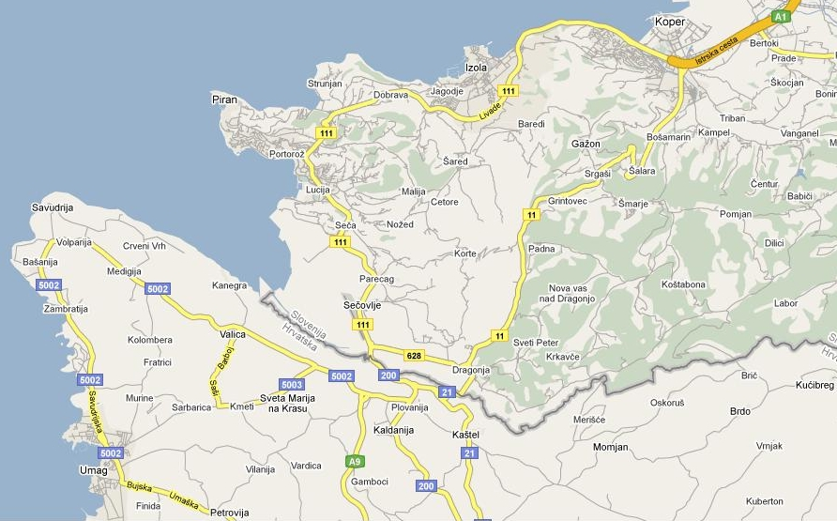
Zemljevid sporne meje vzdolž Dragonje (povzeto iz “GoogleMaps”)

Takoj po zaključku sovraštev leta 1945 pa je hrvaška Cerkev tudi začela takoj nastavljati svoje župnike vse do Dragonje. Tam so še zdaj in Bog ne daj, da bi tam po nekaterih cerkvah govoril slovensko ali laško. Naženejo te, kot so pred nekaj tedni blizu Oprtalja nagnali mojega tržaškega bratranca, ko je želel fotografirati neke freske. V Buzeščini ne smejo otroci pri verouku niti moliti več Očenaša po slovensko. Naši slovenski vodilni kleriki pa niso imeli takrat časa za Istro; otepati so se morali madeža kolaboracije - in rdečega terorja, kot mi je bežno pred nekaj leti zaupal nek primorski škof.

Po vojni: vse do Mirne pod upravo Kopra.

Spominjam pa se dobro, da je v letih od 1946 do 1948 moj zdaj že pokojni brat Avguštin, kot narodni zaščitnik (miličnik) v Portorožu, hodil vse do Brtonigle patruljirat in tudi pobirat obvezno kmečko oddajo. Tisti del Bujščine in Savudrijščine, pa vse do Umaga, in do Mirne je spadal pod slovensko notranjo in državno upravo v Kopru; z njim sem šel tudi enkrat ali dvakrat. Okrog 1952 ali 1953 pa sem spremljal vodilne tovariše Beblerja in Wilfana na ogled tistega dela Istre, zato ker sem dobro poznal te kraje in se lahko pogovarjal z ljudmi v moji šavrinščini ali po laško. Kaj sta pravzaprav iskala, mi ta dva tovariša nista povedala; le nekaj, da se gre za meje. Bil sem zanje mulec. Ali so kaj napisali o svojih vtisih iz Istre, ne vem. Naj kdo pogleda v njihove arhive, če ne za drugo, vsaj za kako diplomsko nalogo.
V Kopru sem po nižji gimnaziji živel in delal od oktobra 1949 pa skoraj do konca leta 1952 kot novinarski pripravnik, najprej pri Istrskem tedniku in nato pri Slovenskem Jadranu (SJ). V tisti stavbi nasproti Taverne je takrat poleg SJ domovala tudi La Voce del Popolo, ki sta jo urejala neki Kraševec po imenu Jazbec in Hrvat Ive(?) Mihovilovič. Slednji je rad sprožal debate, da so kraji južno od Dragonje hrvaški. Imel je vpliv na Okrožnem komiteju partije in v upravnih organih Cone B. Poveljnik jugoslovanske vojaške uprave v Kopru je bil takrat neki polkovnik Mirko Lenac, zelo prohrvaško orientiran.. Mislim, da so prav pod Lenacem jugoslovanske vojne oblasti oropale Koper, Izolo in Piran mašinerje vseh predelovalnih tovarn Ampelea in Arrigoni ter nekaj destilerij ter stroje odpeljali v Rovinj (nekaj malega tudi v Umag) in celo v Dalmacijo, s čimer so pognali na tisoče Šavrinov, Buzečanov, Koprčanov ter Izolanov v eksodus, kajti čez novo mejo niti v Trst niso ljudje mogli več na dnino ali prodajat svoje kmečke proizvode, niti jih predelovati doma. Nekateri se tega še živo spominjamo. Hrvate bi morali spomniti tudi na reparacije za to krajo. Kaj so tam v Kopru še skuhali v tistih letih, ne vem. Kdo od Slovencev (ali pa celo Hrvatov in morda Lahov?) na takratnih koprskih okrožnih ali okrajnih komitejih je morda podpisal ali se zmenil za prenos delov piranske občine in tovarn na jug? In kdo ga je (in če ga je) s podpisom sankcioniral na republiški ali zvezni ravni? Potrebno bi bilo pogledati podrobno v arhive, če niso že kam odromali.
Advokat Dušan Puh iz Pirana, človek, ki dobro pozna lovensko Istro, saj je tod bil med vodilnimi istrskimi partizani vse do osvoboditve in še nekaj časa potem, se o teh zadevah spominja takole:
»Dandanes imamo še vedno probleme s Hrvaško. Ti problemi so samo zaradi tega, ker je slovensko politično vodstvo zanemarjalo to stvar in je ni reševalo že takoj takrat, ko so se ti problemi začeli pojavljati. Začelo se je davno tega. Takrat, ko je Hrvat Mirko Lenac, polkovnik Jugoslovanske armade kot poveljnik Vojne uprave Cone B, razmejil okraj Koper od okraja Buje tako, da je mejo potegnil po Dragonji (oziroma Kanalu svetega Odorika). Ta meja je bila vojaška, provizorična. Bila je napačna po vseh kriterijih, po katerih se sicer določajo meje. Slovenska vlada ni reagirala, ko so Hrvatje to mejo samovoljno utrdili s tem, da so napravili nove katastrske operate in nove zemljiške knjige za slovenski katastrski občini Kaštel in Savudrija. Zakonita zemljiška knjiga je bila v Piranu. Upam, da je sedaj v naših arhivih. V bistvu smo imeli [in še imamo] zelo leno in nesposobno državno upravo ... Vse matične knjige, rojstne, mrliške, poročne in kar je še tega, so za Kaštel in Savudrijo bile v Piranu. In so še«.
Tako je povedal gospod Dušan Puh in je še nadaljeval: »Danes Sanader in Jandroković govorita, da Hrvaška ne bo kupovala vstopa v Evropsko zvezo z ozemljem in morjem. Štajerski poljaničar Davorin Rudolf, ... pa govori, da ne more biti tega, da z obale stopiš v tuje morje. Prav. Toda obala na južni strani Piranskega zaliva je vedno bila piranska, kar pomeni slovenska. Nikoli ni bil niti en kvadratni meter zemlje tam v rokah hrvaškega kmeta. Ta obala torej pripada morju, pripada Piranski občini in s tem Sloveniji. Če se Hrvaška že odmika od svečane proklamacije, da veljajo meje na dan 25. junija 1991, kakršno je dala tudi Slovenija – in je pokojni dr. Janez Drnovšek z Ivico Račanom parafiral nesrečni Sporazum očitno zato, ker je imel preslabe svetovalce, potem je mejo treba potegniti po grebenu Savudrijskega rta, kjer je bila celih 700 let, kolikor je stara Piranska občina. Tudi po drugi svetovni vojni, v času Svobodnega tržaškega ozemlja in pozneje v času obstoja Cone B je Slovenija upravljala savudrijski svetilnik in sploh vse pomorske zadeve do Umaga. Luška kapitanija je bila namreč v Piranu. Ribolov in vsa marikultura je bila vedno v izključni pristojnosti Občine Piran. V času Avstrije in Italije je piranski župan sklepal pogodbe z ribiči za dobo desetih let. Po osvoboditvi pa so se sklepale za eno leto. «

Izgubljene pogajaske priložnosti

Zadnje tedne pa sem iz verodostojnega vira tu na Koprskem zvedel, da se nam je še enkrat ponudila prilika, da bi se vsaj nekoliko popravila ta godlja s piransko občino, spet takoj ob osamosvajanju 1991. leta. Tu ne govorim o nekih kombijih polnih mark za hrvaško orožje, ki so romali v Kočevsko reko, namesto, da bi nam za plačilo bila priznanaslovenska meja na Mirni. Takoj leta 1992 ali 1993 je bila ustanovljena pod vodstvom našega takratnega zunanjega ministra Dimitrija Rupla in z blagoslovom Lojzeta Peterleta, Slovenska (mednarodna) razmejitvena komisija za razmejitev s Hrvaško, odnosno postavljen je bil slovenski del te komisije. V njej so bili ali naj bi bili predstavniki obalnih občin in bil je tudi vsaj en znan univerzitetni pravnik z mednarodnimi izkušnjami (neki Bohte menda). Predstavnikom občin je ukazoval neki visoki predstavnik piranske občine (doma iz neke kranjske dežele), ki je slabo poznal teren, saj ni vedel niti, kje je naselje Krog, kjer naj bi se sestali, da vidijo ves Piranski zaliv in drugi breg preko Dragonje. Ne Rupel, ne Peterle nista imela ne posluha, ne znanja in niti uvidevnosti se nasloniti na lokalne poznavalce, ker so zanje bili v glavnem preveč rdeči. Bohte pa sam brez lokalnih izvedencev si tudi ni mogel kaj dosti pomagati. A so kaj sploh vedeli takratni ljubljanski Ruplovi nastavljenci o slovenski Istri in razmejitvi s Hrvaško? Zato ni čudno, da tudi Drnovšku ni imel kdo svetovati ter prikazatiozadje in resnico, ko je klamfal tisti nesrečni sporazum z Račanom.
V Primorskih novicah 3. julija pa nam je Aurelio Juri povedal, da so se leta 1995 on kot koprski župan ter Fičur in Gasparini kot ostala dva slovenska župana z Obale zmenila z bližnjimi hrvaškimi župani in celo Istrsko županijo, kako dati Sloveniji dostop do odprtega morja in “internacionalizirati” Istro morda. Juri se zdaj toži, da sta ga na cedilu pustila D. Kajin in Jakovčič. Kdo se pa lahko upre HDZ v Zagrebu (in celo v Bujah). Hrvaška je v Istri zdaj zakon, italijanska manjšina pa le okrasek, socialistični internacionalizem pa izgubljene sanje. Kot bi rekel naš bivši slovenski senator v Italiji Miloš Budin: Gre se za zemljo, za ozemlja ! To je treba razumeti in potem se pogajati.
Toda po vseh pravilih kritičnega in uravnovešenega pristopa k zadevi moramo pri slovenski meji na morju vzeti v poštev tudi zgodovinska dejstva, bližnja in daljnja ter z njimi združeno načelo pravičnosti, drugače so tudi mednarodne razsodbe ničvredne. Tako pravi naš strokovnjak za pomorsko pravo Marko Pavliha: “Hrvaška …bo težko trdila, da ne želi upoštevati načela pravičnosti, da se predajmo samo [mednarodni] arbitraži raje. Pomeni to morda, da se otepa pravične rešitve?”
In ko sem pisal ta del eseja, je govorec hrvaškega zunanjega ministra Marjo Dragun povedal da oni: “… išče(jo) civilizirano rešitev v skladu s tistim, kar predpisuje mednarodna skupnost. Vse druge rešitve ne morejo biti trajne in mednarodno sprejemljive niti za Slovenijo niti za Hrvaško niti za mednarodno skupnost.” Jaz bi temu dodal: torej vrnite ali umaknite se iz tistih delov piranske občine, ki ste si jih zvijačno prilastili ali ukradli in plačajte škodo. To bi bila zares civilizirana rešitev vprašanja meje. Marjo Dragun je ostal govorec tudi po odstopu Sanaderja in je že osmega julija zaničeval izjavo našega govorca Milana Balažiča, da "hrvaška taktika pritiskov, lobiranja in včasih grobe ter nepremišljene retorike proti Sloveniji Hrvaško vodi proč od Evropske unije". Dragun je temu oporekal češ: "Nisem našel niti najmanjšega dokaza za tako težke ocene svojega slovenskega kolega". Je pač evidentno, da Dragun ni sposoben zaznavati infantilnosti ali neresnosti Sanaderjevih (in tudi nekaterih Mesičevih) izjav in stališč.

Pomanjkanje državotvornega in zgodovinskega čuta.

Če že nočemo iskati več meje na Mirni in preko Buzeta, kot nam dopovedujejo gospod Jelinčič in vsa SNS-SLS, je vseeno dobro vedeti, da bi nam tudi po zgodovinarju Petru Kandlerju in ne samo po Jelinčiču, gotovo vse to moralo pripadati, saj tam Hrvatov zgodovinsko do zadnjih časov nikoli ni bilo. Tudi povojne zavezniške ugotovitve bi nam morale biti v korist, posebno pa z dokumenti in celo kamenitimi pričevanji o posedovanju cele občine Piran. To posedovanje cele piranske občine bi morala biti tista glavna utež in minimalna zahteva, ki bi morala prepričati tudi bratrance ali sosede Hrvate, da je ves Piranski zaliv tudi pravno zares piranski in s tem tudi slovenski. Advokat Danijel Starman je izračunal, da so nam Hrvati protipravno zasedli 1310 hektarjev slovenskega ozemlja. To bi morali vrniti, ako želijo dobro sosestvo.
Povzemam po Borisu Šuligoju (Delo, 11/7/09), da, če bi zdaj s Hrvaško startali s položaja 25. junija 1991, bi bil odgovor na te nesporazume enostaven. Težko pa bo prepričati Hrvaško, da je prenagljeno zasedla katastrsko občino Sečovlje na primer, polovico Piranskega zaliva in razglasila morske pasove tako, da je z njimi zaprla Sloveniji dostop do odprtega morja itd. Nekaj je bilo narobe v piranski občini in celo v koprski, da so to dovolili ali dopustili. Še bolj pa narobe v naših vladah, da tega niso videle. Nedavno je neki hrvaški govorec Vidas opozoril javnost,” da je Slovenija v dokumentih za vstop v EU leta 1998 navedla, da ima 45 kilometrov obale in pripadajočih 180 kvadratnih kilometrov teritorialnega morja oziroma toliko, kolikor bi ji pripadlo, če bi meja s Hrvaško tekla po sredini Piranskega zaliva”. A ni to delinkvento od naših vladnih služb, da južno obalo Piranskega zaliva nismo šteli za svojo? Hrvati pa so s svojimi ponarejenimi vložki kar pohiteli in proglasili za svoje, kar ni njihovo nikoli bilo.
Seveda smo lahko maksimalno spravljivi a la Drnovšek in Račan, kot sta onadva bila 1991, in si vzamemo samo tista dva smešna kilometra morske tube, ki nam daje vstop v mednarodne vode. Lahko prepustimo Hrvatom še kakšen gozd povrhu, kjer nam radi sekajo drva, kakor smo jim prepustili 500 metrov ozemlja nad vinogradi Briča vse do Starega Briča. Vseeno, moje soimenjake in starodavne sorodnike, vse Pribce v tistih treh naselkih ob Dragonji, v zaselkih Bužini, Škudelini in Mlini, ki so po izvoru iz starodavne slovenske vasi Padna, (in po šavrinskih vaseh živijo Pribci že preko tisoč let) bi pa rad videl v Sloveniji čimprej. Mejni prehod pred Dragonjo pa bi moral biti vsaj izza nje, izza mlina, gori ob Casinoju Mulino ali celo pod Bujami. To naj bi bil naš minimum.

Hrvaške koristi od slovenskih žrtev

A to, da je s povojno razmejitvijo med Jugoslavijo in Italijo ostalo 100,000 Slovencev in skoraj noben Hrvat pod Italijo? “To nima nobene realne teže v pogajanjih …”, bi rekel zgodovinar Jože Pirjevec. “Za Hrvate je povsem brez pomena in gre le za drobiž, s katerim ni mogoče ničesar kupiti”. To je morda res pri kakih legalističnih pogajanjih, ampak Hrvatom je treba ponavljati, da so oni na račun tega drobiža, (velikih območij slovenske starodavne etnične zemlje okrog Trsta in Gorice ter Vidma, ki je šla pod Italijo), dobili nazaj vso Dalmacijo in Reko (ki jih je njih poglavnik Pavelič prepustil Mussoliniju) ter večino Istre. Cona B STO-ja pa je bila ustanovljena predvsem kot protiutež tolikim slovenskim vasem in mestecem okrog Trsta,
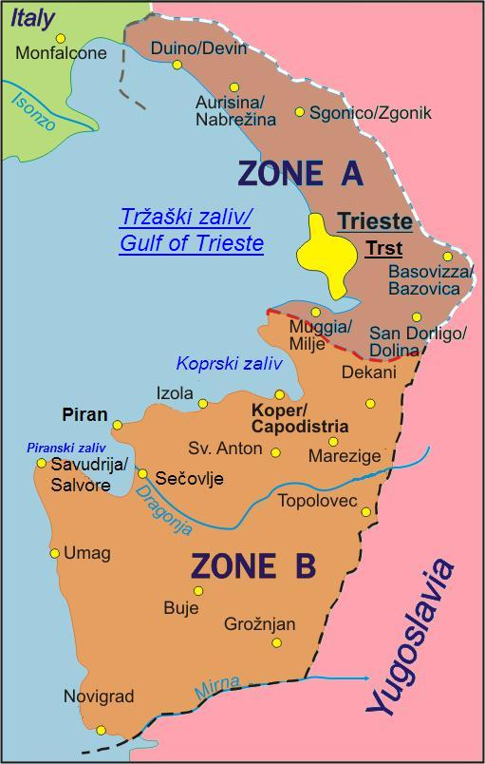
ki so jih zavezniki pustili v coni A STO-ja in s tem posredno tudi Italiji. O tem se je govorilo in o tem smo vsi vedeli pri razmejitveni komisiji z Italijo, na čelu z Rihardom Knezom, ki je bil vodja te komisije. Nekateri italijanski delegati so mi to v pogovorih potrdili.
Svobodno tržasko ozemlje leta 1954
In če naj bili s Hrvati tudi brati, bi to oni morali upoštevati!
Občutek sicer imam, da s svojim pisanjem hrvaške politične nevoščljivosti in sovražno razpoloženega razuma ne bom premaknil, ne bomo premaknili, ampak pozabiti tudi ne smemo. Lahko pa povemo vse to Evropi, da zve za ozadje in kakšni pogajalci so naši južni sosedje. In sedanjemu hrvaškemu predsedniku lahko tudi parafraziramo besede njihovega pokojnega vojskovodje Franja Tuđmana: “Pa kaj se toliko mudi tem Slovencem iz Jugoslavije”. In, ko smo proglaševali svojo neodvisnost, je on spustil jugo tanke preko Zagreba nad Slovenijo in takoj za tem, ko se je zaradi slovenskega odpora Jugoslovanska armada sesuvala, je tekel k Nemcem in v Vatikan po priznanje Hrvaške, da nas prehiti in se baha za en sam dan.
Lahko tudi mi zdaj rečemo: “Pa kaj se jim toliko mudi tem Hrvatom v Evropsko unijo? Saj so lepo uštimani po njihovem geografu Rogljiču na severozahodu jugovzhodnega evropskega polotoka.” Sploh niso na Balkanu po njegovih in tudi ne po Mešićevih željah. in imajo še dosti potencialnih skrbi s tremi ali štirimi sosedi na jugovzhodu in pri ostalih pogajalskih poglavjih za vstop z Evropo. To mi je potrdil pred dnevi celo en bosanski mufti, da na Neum ne bodo pozabili in da po njegovih informacijah niti Črnogorci niso zadovoljni z zadevami na Prevlaki.
Sploh imajo naši sosedje Hrvati v bližnji zgodovini nekaj grotesknih in infantilnih oseb, da omenimo spet samo še vojnega zločinca Pavelića, ki pokloni Lahom Reko in vso Dalmacijo (Istre kot da ni več na svetu), da bi ga le pustili vladati v Hercegovini in čez , a šele dva meseca pred koncem druge svetovne vojne napove vojno sami ZDA, vedoč, da te vojne ne more niti izgubiti, kaj šele, da bi jo dobil…
Teh zagat s Hrvati smo si sicer tudi sami nekoliko krivi, saj naš pooblaščenec za pogajanja s Hrvati, baje zelo dobro plačani Miha Pogačnik naj bi pripravil ves zgodovinski in pravni material, pa je pogodbo prekinil predčasno, ker so mu šli mediji na živce. Povrh tega, kot se je pohvalil hrvaški pogajalec (drugače menda napol štajerski janičar) Davorin Rudolf, je on imel vsa pooblastila in bi lahko dogovor v imenu Hrvaške podpisal v enem dnevu, naš Pogačnik pa ni imel nikakih pooblastil kot to, da se pogovarja z njimi v nedogled.

Eksodus Lahov ali Italijanov iz Istre

Kar lahko še upravičeno očitamo Hrvaški, je dejstvo, da so kmalu po 2. svetovni vojni minirali peskovnike laških otrok na puljski plaži v Vergaroli in s tem povzročili veliki eksodus Lahov iz Istre, zaradi katerega smo tudi mi Slovenci pri njih osovraženi, kajti v Italiji ne ločijo med Slovenci in Hrvati. Dne 18 avgusta 1946 ob dveh popoldne se je na puljski plaži Vergarola zgodil velik zločin, za katerega nekdanji Puležani obtožujejo Jugoslavijo oziroma Hrvaško. Na peskovniku plaže je eksplodirala prava orožarna torpedov, granat in min. Ubitih je bilo vsaj 70 ljudi, v glavnem kopajoče se mladine, ranjenih pa je bilo preko sto ljudi. Zavezniška vojaška uprava v Pulju je sicer takoj sprožila preiskavo in ugotovila, da eksplozija ni bila naključna, ampak niso znali ali hoteli povedati, kdo jo je sprožil. Zavezniki so tisti večer sproščeno plesali v neki kavarni. Ezulski tisk je pa prepričan in ima precej dokumentacije, da je bil zločinski masaker namenjen teroriziranju italijanske populacije. Iz Pulja in okolice se je v nekaj dneh in tednih izselilo na hitro z barkami preko Jadrana nekaj deset tisoč prestrašenih ljudi.
Za istrtske ezule, kot je Lacota, pa smo itak še vedno vsi skupaj samo “slavi ali ščjavi.” Na Koprskem pa ni bilo nobenih večjih ekcesov nad Lahi, razen nekaj rumpanja po vratih in oknih ter nekaj gostilniških pretepov. Toda ta rumpanja in tudi nekaj žrtev vmes so huje prizadela predvsem domače šavrinske kmete, ki so se zagrizeno branili obveznih oddaj in kolektivizacije.
Lahi iz slovenskega dela Istre pa so šli proč, ker jih je njihova propaganda iz Trsta izvabila z obljubo, da se vrnejo kot zmagovalci in ker jim je bilo pod čast, da bi sprejeli slovensko ljudsko oblast. Glasovali so z nogami proti takratni Jugoslaviji in Sloveniji. Dobili so namreč navodila iz Trsta in Rima: “Votate colle gambe!” Glasujte z nogami!.

Iskanje možnosti za dogovor

Nista samo naš Pogačnik in Aurelio Juri zgubila živcev zaradi te meje. Še dobro, da so se zdajšnja pogajanja v režiji naveličanega Finca Olija Rehna sfižila in da je hrvaški premier Sanader tudi zgubil potrpljenje in živce s Slovenci in z Evropo ter je nepričakovano odstopil. Hrvati se bodo zdaj vsaj nekaj tednov opotekali, da si utrdijo novo vlado. Ali nam daje to zares čas, da se bolje pripravimo, ko pa vemo, da so se hrvaški emisarji pred nekaj tedni sprehajali po Vatikanu in že prejeli njihov blagoslov za hitro ureditev te zadeve. Ali imamo sploh še čas in voljo, da se zares temeljito pripravimo na končna pogajanja? Dvomim, razen če ne prebudimo slovenskih visokih “implantov ali vsadkov” v Vatikanu v osebi kardinala Rodeta. Sicer, zdaj, ko sta Rehn in Sanader obupala, mi še ne smemo obupati. Potrebujemo sicer mir in urejene zadeve s sosedo, ne pa pretirano nujo za hitri dogovor in to za ceno predaje naše zemlje, morja in narodne časti.
Zadnji zastoj pogovorov med Slovenijo in Hrvaško je Radovan Žerjav (iz SLS) ocenil kot novo priložnost, v kateri bi se slovenska politika lahko dokončno poenotila in postala samozavestnejša. “To pomeni, da bi morala zahtevati od Hrvaške ne le, da umakne iz pristopne dokumentacije dokumente, ki prejudicirajo mejo, temveč tudi vse fizične prejudice – objekte, ki jih je postavila na slovenskem ozemlju, tako na Primorskem kot tudi v Prekmurju.” je bil odločen Žerjav.
Ivo Vajgl (iz Zaresa) pa vidi Hrvaško v vse bolj negotovem pogajalskem stanju: ”Hrvaška ima odprto mejno vprašanje s kar štirimi sosednjimi državami. EU si bo zato nujno morala zastaviti vprašanje, ali je država, ki ni sposobna sporazumno občrtati z mejo svojega ozemlja, dobrodošla nova članica …. Tudi, meni Vajgl, da si je Hrvaška sicer v dolgih letih ohranjanja odprtega mejnega problema sproti zagotavljala močnejša izhodišča s »politiko izvršenih dejstev, nepriznavanjem posebnih okoliščin nastajanja meje na kopnem in morju ter z agresivnimi enostranskimi potezami v škodo Slovenije, torej z ustvarjanjem novih dejstev na terenu«.« Glede deblokade Hrvaške Vajgl sicer meni, da lahko Slovenija počaka – do spremenjenih okoliščin. Spora navsezadnje ni sprožila Slovenija, ampak soseda – s prejudiciranjem meje v spornih dokumentih.. Zmago Jelinčič, prvak SNS, pa meni, da je zadnji zaplet prizadevanj za rešitev vprašanja meje pokazal na to, da je edina možnost in edina rešitev, ki lahko pripelje do nekega »normalnega konca«, mirovna konferenca o Jugoslaviji, toda slovenska vlada je že izjavila, da se z Zmagom ne strinja in je še vsa zagnana za dvostranska pogajanja.
Na taki mirovni konferenci vztraja tudi znani publicist in urednik revije 2000 Peter Kovačič Peršin: “Slovenska politika bi morala že leta 1991 odpreti celoten problem razmejitve, vztrajati bi morala pri obljubi Zahoda, da bomo imeli za celotno jugoslovansko ozemlje mednarodno konferenco o razmejitvi. To bi bilo edino pravično in to bo enkrat tudi potrebno, sicer bomo še doživeli nove balkanske vojne”. Glede meje v Istri, pa PK Peršin pravi: “da je treba vztrajati samo pri Londonskem memorandumu iz leta 1954, ki je mednarodno veljaven in obvezujoč pravni akt. Ta izrecno zahteva, da se meje občin v Istri z delitvijo ozemlja na nove republike ne smejo menjati. K občini Piran pa so vedno spadali Kaštel, Marija na Krasu, Savudrija in zaselki ob njih”.
Popolnoma drugačno stališče pa zagovarja bivši koprski župan in nekdanji evropski poslanec Aurelio Juri, ki je nekako mnenja, naj bi pogajanja prepustili istrskim županom, saj so 1995 že dosegli menda dogovor za rešitev neposrednega stika Slovenije z mednarodnimi vodami. Ali pa, meni Jurij, naj bi se brezpogojno in popolnoma prepustili mednarodni arbitraži. Zaradi svojega nestrinjanja glede pogajanj s Hrvaško je celo izstopil iz Pahorjeve stranke, ker so “…v SD šli preko znosnih meja [njegovih] postulatov za razumevanje socialne demokracije in levičarstva ter internacionalnosti, ki mora biti v središču vsake leve opcije….” (PN 3.julija 09)
V Jurijevih postulatih slutim tudi frustracijo mnogih Istranov, ki ne morejo priti do svoje avtonomne pokrajine ali vsaj Istrske regije v sklopu Evropske skupnosti. Cela Slovenija na primer bi komaj zadostovala za eno evropsko regijo in ne verjamem, da se bo zaradi Istrske regije odpovedala suverenosti nad delom Istre, Krasa in Goriške.

Držati blokado in potrpeti

Ob vsem, kar sem nanizal zgoraj, slovenska vlada (katerakoli) ima po mojem za zdaj samo dva ali tri možne izhode in vztrajati bi morala brezkompromisno predvsem na Peršinovem predlogu, ki ga spet povzemam tu spodaj:

- Da drži blokado Hrvaške, dokler ta ne pride k pameti, ne glede na kaj bo Evropska skupnost rekla. Tako so storili na primer Danci, ko niso hoteli Nemcem dati pravic do svoje zemlje. Treba je brezkompromisno vztrajati pri Londonskem memorandumu iz leta 1954, ki je mednarodno veljaven in obvezujoč pravni akt. Ta izrecno zahteva, da se meje občin v Istri z delitvijo ozemlja na nove republike ne smejo menjati.
Kot vemo, so k občini Piran vedno spadali Kaštel, Marija na Krasu, Savudrija in zaselki ob njih. Evropa ne bo propadla, če se ji Hrvaška še tri ali štiri leta ne priključi. Do takrat bodo morda tudi Srbi in Bosanci ter Makedonci že zreli za vstop. O kredibilnosti kogar koli pa pustimo špekulirati hrvaški tisk.
- Da Slovenija možno zgodnjo deblokado Hrvaške pogoji z zahtevo po obvezujoči hrvaški izjavi vsem članicam Evropske skupnosti, da njen vstop ne prejudicira meje s Slovenijo v Piranskem zalivu in njenega suverenega dostopa v mednarodne vode: Kar je lahko še stvar nadaljnih pogajanj in končnega dogovora, so tehnike okrog mejnih znamenj in režima v vodah. V to smer se nagibajo celo nekatera hrvaška natisnjena razmišljanja.
- In v skrajnem primeru, da suvereno zahtevamo od Evropske skupnosti in ZDA, da Hrvaški ukažejo, da se umakne iz vseh spornih delov Piranske občine (tako kot so ukazali Srbom na Kosovu in v Bosni). Končno je ta piranska godlja tudi zapuščina razpada Jugoslavije. Seveda, smešno je, da jih moramo na to spomniti, ampak to lahko ima vsaj psihološki efekt.

Sem pesimist glede vere, da bi/bosta slovenska vlada in diplomacija bili sposobni in voljni zares vztrajati na vsaj eni od teh treh točk. In Londonski memorandum iz 1954. leta bi nam morala biti osnovna ali izhodna premisa za nadaljnja pogajanja, saj sta bila ves Piranski zaliv in rob Savudrijskega polotoka vsaj de iure vsa naša. Naši politiki bodo nedvomno preizkusili tudi vse ovinke in stranpoti, da bi kaj dosegli. Ljudstvo pa postaja naveličano in bo sprejelo, kar jim bo najlepše ponujeno. Pa še velik praznik in hrvaško slovensko objemanje nam bodo priredili zraven. Nekaj malega upanja pa mi vseeno dajejo nedavna izjave našega veleposlanika in koordinatorja za Zahodni Balkan Vojka Volka in samega predsednika države Danila Tűrka.
Vojko Volk namreč meni (STA, 9/7), da bi morala Hrvaška izbrisati posledice svojih potez in v celoti povrniti stanje na dan osamosvojitve obeh držav, šele nato bosta obe državi na štartni črti mediacije, arbitraže ali sojenja resnično izenačeni in ne bo ena že vnaprej v veliki prednosti, upanje v razumno rešitev mejnega problema pa bo zares utemeljeno. Volk še opozarja, da je slovenska blokada hrvaških pristopnih pogajanj z EU zato upravičena, predvsem zavolj hrvaške enostranske in protipravne prisvojitvije polovice Piranskega zaliva, kjer meje nikoli ni bilo. …Hrvaška je svojo pravno in politično napako potrdila še s tem, da je svoje [nelegitimne] pridobitve in sredinsko črto v Piranskem zalivu vnesla v svoje uradne zemljevide, zakone in druge predpise, še poudarja veleposlanik. Dodal bi, da je ponekod postavila tudi kamne ali pile, mi pa nič.
Predsednik države Danilo Türk pa je pred nekaj dnevi za Objektiv, sobotno prilogo Dnevnika, komentiral trenutne odnose med Slovenijo in Hrvaško, tudi v luči nedavnega domnevnega poskusa atentata hrvaškega državljana na vrh slovenske politike … kar je povezano z atmosfero, v kateri se je to zgodilo. ..Po njegovem mnenju sta se v tem primeru obe strani odzvali zrelo in odgovorno, sedaj pa morata nadaljevati z zrelimi in odgovornimi koraki, ki bodo motivirani z idejo rešitve problemov. Državi, če želita priti do rešitve, se morata zavedati, da je vedno pomembno medsebojno spoštovanje.
Po Tűrkovi oceni gre zadnji Rehnov predlog s 15. junija "zelo daleč in v pravo smer," ki obeta možnost rešitve spora. Kot ocenjuje, gre za "najzrelejši, najresnejši predlog, ki največ obeta od vsega, kar smo imeli v dosedanji zgodovini v bilateralnih odnosih ali v poskusih reševanja s pomočjo tretjega. … Hrvaški predlog, po katerem je Zagreb izrazil pripravljenost umakniti določene pristopne dokumente, če bi pravne službe Evropske komisije ocenile, da prejudicirajo mejo, je označil za iluzijo.. Rehnov predlog namreč pravi, da dokumentov ni treba umakniti, se jih pa ne sme uporabljati v postopku reševanja spora, je dodal.
Zanimivo je, da se je končno oglasil tudi naš bivši slovenski zunanji minister Dimitrij Rupel, ki je 14. julija za hrvaški Jutarnji list dejal, …”da sedaj, ko ima Slovenija zaradi prejudiciranja meje v hrvaških pristopnih dokumentih zadržke v več poglavjih ne gre za blokado hrvaških pogajanj, temveč za "tehnični problem". Že lani je Rupel še kot naš zunanji minister prvi opozoril, da ima Slovenija zadržke glede hrvaškega prejudiciranja meje v pogajalskih dokumentih za vstop v EU. Po tej logiki, če Hrvati dokumente umaknejo, zadržkov ni več in blokade ni več. Ampak tukaj je težko najti soskladje s tistim, kar menita Tűrk in tudi Rehn.
Seveda so še nekakšne možnosti fer dogovora, da lahko pogovore o meji sporazumno prestavimo na kasnejšo obdobje, če bi bilo možno v tem obdobju imeti nekonfliktno mejno stanje. To niti ni tako pogubna ideja glede na to, da so nacionalistična čustva na Hrvaškem še zelo pregreta in bo potrebno še vsaj deset ali petnajst let kot mi je pred kakimi desetimi leti povedal hrvaški ambasador v Avstraliji, da se nacionalistične strasti umirijo. Ampak hrvaški infantilni poglavarji, ki te strasti samo še podžigajo, nam še vedno trdijo skoraj vsak dan: da “Hrvaška bo postala polnopravna članica Evropske unije, vendar za to ne bo dala niti centimetra svojega ozemlja,'' Prav, dobro, saj ji tudi ni treba. Naj Hrvaška samo vrne Sloveniji tisto, kar nam je ukradla ali si nezakonito prisvojila!
Hrvate moramo mi ali pa mednarodna skupnost prepričati, da glede Piranskega zaliva nimajo v ničemer prav in da bi bilo prav, da nehajo gnesti dragonjsko blato in da lahko mejijo na Zahodno Evropo samo s tem, da mejijo na Slovenijo.

V smislu možne odgoditve končnega dogovora, se za skrajno silo lahko Slovenija zmeni s hrvaško vlado tudi za začasni takoimenovani Franko Jurijev kondominij teh spornih vod v zalivu in na visokem morju (vse do izliva reke Mirne), tega naj bi bili sedaj Hrvati pripravljeni sprejeti (nič uradnega še). Glede na to, da Slovenija vztraja trdno vsaj na stanju 21 junija 1991, je predlog za kondominij brezpredmeten, saj je bil takrat piranski zaliv še ves naš in tako naj bilo še poslej. Naši pogajalci naj se, samo ob omembi možnega kondominija, spomnijo tudi šavrinskega ljudskega reka, da “ z dvemi guspudarji še voso (osel) krepà od glada ” ali po kranjsko: v španoviji še pes crkne. Kar nas takoj spomni, da smo iz takozvane “stoletne” jugoslovanske španovije sedaj prišli v evropsko “večno” federacijo ali španovijo. Lahko samo molimo: Bog nas ohrani, Bog nas obvarji!

O piscu te razprave:
Bert Pribac, rojen v Sergaših v Slovenski Istri, je 43 let preživel v Avstraliji, kjer je deloval kot bibliotekar v Narodni knjižnici Avstralije in potem na Zveznem ministrstvu za zdravje in v tem svojstvu je bil tudi občasni svetovalec za zdravstveno informatiko pri Svetovni zdravstveni organizaciji (WHO) in ob tem je naključno pomagal ponovno navezati diplomatske stike med ZDA in Kitajsko. Objavil je pet pesniških zbirk, vrsto esejev, razprav in člankov v angleškem in slovenskem jeziku. Prevedel je libreto Planinske rože Radovana Gobca v angleščino in še nekaj krajših tekstov. Lani pa je v angleščino prevedel še Kosovelove pesmi in zbirka 120. izbranih pesmi je izšla v Cambridgeu. V slovenščino je prevedel zbirko sodobne avstralske poezije in antologijo aborigenske poezije. Pri založbi 2000 je izdal tudi knjigo Slovenske spravne motnje.

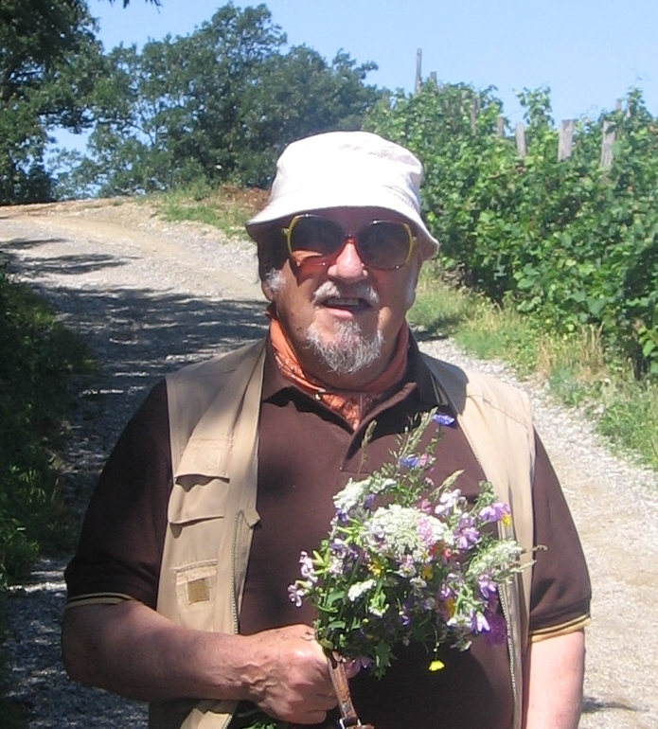

Šopek poljskega cvetja za dobro razpoloženje
po napornem pisanju in branju.

Železniška povezava iz Sredozemlja preko Reke na Madžarsko in dlje zna koristiti nekaterim deželam vzhodne Evrope. Hrvaško-ameriški investitorji že čakajo, vendar Rusi tudi načrtujejo železnico iz Boke Kotorske do Beograda in dlje, a Lahi in Avstrijci so se tudi že zmenili pred kratkim za veliki novi tunel pod Alpami in boljšo povezavo. Morda bi bilo prav, da Slovenija čimprej posodobi svojo progo iz Kopra do madžarske meje, saj celo Bosanci načrtujejo veliki pristan v Neumu in železniske povezave z zaledjem.
Ali so ti Istrani ali Istrijani iz takojšnjih povojnih let pleme ali narod zase, bi se dalo razpravljati v nedogled. Vsekakor, da so Istrani mešano predvsem slovansko pleme, ki ni hrvaško, razen na robu tam preko Pazina. Po starih avstrijskih štetjih so bili vsi ti “slavi”ali Slovani, ki si jih prilašča Roglič in drugi hrvaški “strokovnjaki” bolj Srbi, Vlahi, Uskoki in Črnogorci ter celo Albanci, ki so jih v Istro pripeljali Avstrija in Benečija po velikih kugah in ob turških vdorih. In vmes je bilo še ogromno ostankov Histrov in Istrovenetov ter seveda na kraškem robu vse od Rakitovca do Jelšan in še čez tudi Čičev ali Vlahov, pod samim robom pa nekaj Karnov. V bistvu bi tem ljudem pripadala državica zase ali vsaj močna avtonomija. Ampak Istra je zdaj končno okupirana od Hrvatov in že skoraj napol naseljena s hrvaškimi Hercegovci. Težko verjamem, da bi jim Zagreb dal večjo avtonomijo kot sedanjo županijo. Slovencem pa ni bilo treba nikoli okupirati svojih delov severne Istre, ker so bili vedno (in so še) strnjeno šavrinski, slovenski in jih je slovenski Istrski odred 1945.leta le osvobodil izpod tujcev; Lahov iz obalnih mest pa nismo mi izgnali; zvečina so šli svojevoljno, ker niso želeli sprejeti slovensko ljudsko oblast.
Besedo Lah ali Lahi ne rabim iz nobenega slabšalnega namena, pač pa, ker smo tu v šavrinski Istri vedno imenovali Italijane za Lahe od besede (leski, tuji).
To je taisti zakompleksirani Roglič, ki je 1945. leta dokazano ponaredil štetja za Istro in piransko občino in hotel doseči od evropske in svetovne geografične stroke, da se Balkan preimenuje v Jugovzhodno Evropo.
.
Vlado Habjan: Zgodovinska zasidranost Slovencev v Istri, 2000. Posebno na strani 27.
Komandant Stane Rozman je umrl v sumljivih okoliščinah novembra 1944 na Dolenjskem pri preizkušanju nekega orožja. Obstajajo sumi, da je imel sam Tito prste vmes, ker mu je Stane Rozman rasel vojaško-strateško čez glavo, slovenska partizanska vojska pa mu je postajala vse bolj sumljiva in moteča, da jo je dal razpustiti takoj po koncu 2.sv.vojne. V Rozmanu je Tito videl slovenskega nacionalista, kot je to videl tudi v Kardelju, ki naj bi preživel kar sedem nepojasnjenih atentatov. Celo na lovu s Titom je bil enkrat ustreljen “po pomoti” v glavo. Miha Marinko mi je sicer pravil, da so bili za te atentate v glavnem krivi naši ta beli.
Glasbenik Emil Zonta, ki prihaja iz Buzetščine, je v svoji najnovejši knjigi (Od Svetega Duha in nazaj; Libris, Koper, 2009, strani 189 in 195), dokumentiral tako stanje in še hujše: kako so njegovemu očetu buzetski okrajni funkcionarji grozili s smrtjo, če vpiše sina in hčer v slovensko šolo.
Rad rabim ustrezne šavrinske izraze za te krajane.
Gospod Sanader naj bi 3.julija letos odstopil predvsem zaradi bojkota Slovenije in nerazumevanja Evrope. Tako je rekel Jutarnjemu.Listu. Sanader je bil po mnogih svojih izjavah sodeč infantilen in neresen leader. Niti omenil ni nevarnosti kolapsa hrvaškega gospodarstva in celo pravnega reda, za kar je baje prav on precej kriv. Če pa smo ga pa spravili ob živce prav Slovenci, se nam lahko sosedi Hrvati za to zahvalijo.
Tudi nima smisla več iskati neke nove plebiscite v Istri, kot nam dopoveduje France Bučar, kajti Hrvati so že od razpada Italije 1943. leta začeli polniti svoje fojbe z laškimi fašisti, kar sem sam videl tistega leta v Poreču: kolone fašistov, zvezanih z žico – taisti, ki so jih gledalci videli v filmu Srce v breznu. A takoj po vojni 1945, ko so bili Američani še v Pulju, so izgnali skoraj 200,000 Lahov ali Istrovenetov in sčasoma, namesto njih, napolnili Istro s Hercegovci in bosanskimi Hrvati.
Bral sem hrvaški časopis še v Avstraliji, ki je citiral prav Tuđmana, ko je tako rekel na nekem obisku v Berlinu: “ Šta se to toliko žuri tim Slovencima iz Jugoslavije!”
Bral sem tržaške časopise takrat, ki so pozivali Italijane k odhodu, z obljubo, da jim bo Italija prav kmalu osvobodila Istro in videl sem tudi plakatiče CLN (Comitato di liberazione nazionale) doli po Via Eugenia v Kopru, (sedanja Kidričeva) v tem smislu, da naj glasujejo z nogami (Votate colle gambe).
PKP: Levica je privolila v merkantilistični kapitalizem, Delo, Sobotna priloga, 20.junija 2009, st.12

